TERMO DE ASSENTIMENTO

TÍTULO DO ESTUDO:
(Coloque o título do trabalho igual ao que está na Plataforma Brasil. Apague estes comentários na sua versão do TCLE)

PESQUISADORES:
(Coloque o nome dos pesquisadores e a Instituição a que pertencem. Observe que a lista de pesquisadores deve ser igual à da Plataforma Brasil. Apague estes comentários na sua versão do TCLE).

O QUE É ESTE DOCUMENTO?
Você está sendo convidado(a) a participar deste estudo que será realizado (Local onde está ocorrendo a pesquisa. Ex: Clínica Escola de Odontologia da Faculdade de São José dos Dourados. Ex: Clínica Corpus. Ex: Santa Casa de Misericórdia). Este documento é chamado de “Termo de Assentimento” ele explica este estudo e qual será a sua participação, caso você aceite o convite. Este documento também fala os possíveis riscos e benefícios se você quiser participar, além de dizer os seus direitos como participante de pesquisa. Após analisar as informações deste Termo de Assentimento e esclarecer todas as suas dúvidas, você terá o conhecimento necessário para tomar uma decisão sobre sua participação ou não neste estudo. Não tenha pressa para decidir. Se for preciso, leve para a casa e leia este documento com os seus familiares ou outras pessoas que são de sua confiança.

POR QUE ESTE ESTUDO ESTÁ SENDO FEITO E O QUE ELE QUER SABER?
(Descreva os motivos para a realização do estudo, ou seja, a justificativa do estudo. Não copie e cole do seu projeto de pesquisa, que contém informações técnicas. Utilize linguagem simples, sem termos técnicos, e que uma criança e ou leigo possa entender com facilidade. Recomenda-se o uso de imagens para que fique claro o que será feito e como será feito. Ex: Ver se você consegue tocar o chão, se consegue andar em cima da linha desenhada no chão, se consegue sentar e levantar sem ajuda. Ex: Ver se o seu dente está mole e se tem “bichinhos”. A pendência mais comum emitida pelo CEP é a utilização de termos técnicos e de difícil compreensão no TCLE. Apague estes comentários na sua versão do TCLE)

Ver se você consegue andar em cima das linhas desenhadas no chão.  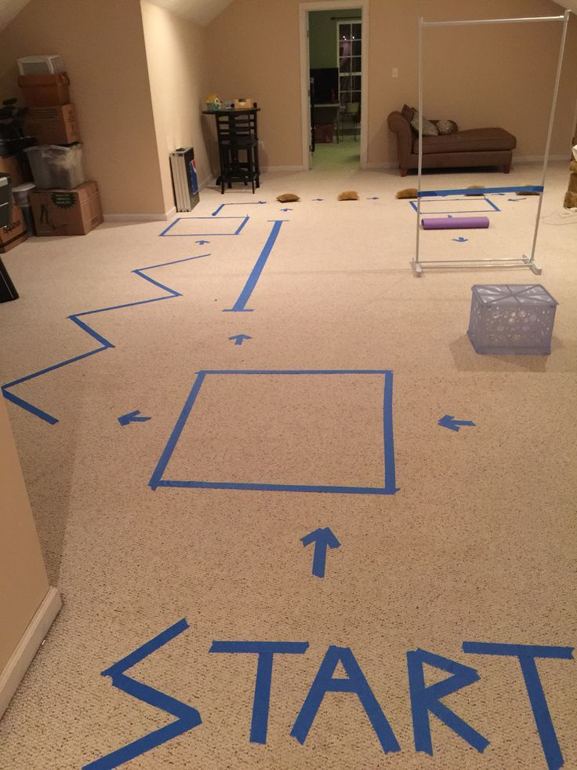 | Ver se o seu dente está mole e se tem “bichinhos”.  

O QUE ACONTECERÁ COMIGO DURANTE O ESTUDO?
(Descreva TODOS os procedimentos que serão realizados no estudo de forma simplificada. Lembre-se de utilizar termos simples e acessíveis para uma criança e ou adulto incapaz. Por tanto, não copie e cole do projeto de pesquisa. Deve-se explicar brevemente cada procedimento e como são realizados. Ex: Você irá andar em cima da linha que desenhamos no chão. Ex.: Você irá escovar os dentes, seguindo esses desenhos. Ex.: Você irá pular amarelinha. Ex.: Você irá formar um círculo (roda). Apague estes comentários na sua versão do TCLE)

Você irá andar em cima da linha que desenhamos no chão  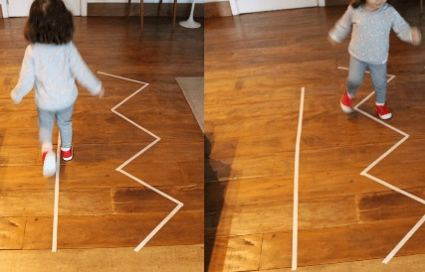 | Você irá escovar os dentes, seguindo esses desenhos.   | Você irá formar um círculo (roda)  

HAVERÁ ALGUM RISCO OU DESCONFORTO SE EU PARTICIPAR DO ESTUDO?
(Descreva os riscos e desconfortos associados a CADA PROCEDIMENTO realizado no estudo. Lembre-se que, de acordo com a Resolução CNS 466/12, não há pesquisa sem riscos! Por mais simples que a pesquisa seja por exemplo, consulta a prontuário, ainda assim há risco de quebra de confidencialidade de dados. Por tanto, não coloque que a sua pesquisa não terá risco algum! Use termos simples e acessíveis a uma criança e ou adulto incapaz para explicar os riscos e desconfortos. Ex.: Você poderá se sentir “assim”, mas é só nos avisar, ou dizer não quero mais participar. Apague estes comentários na sua versão do TCLE).

Você poderá se sentir assim, mas é só nos avisar, ou dizer não quero mais participar.

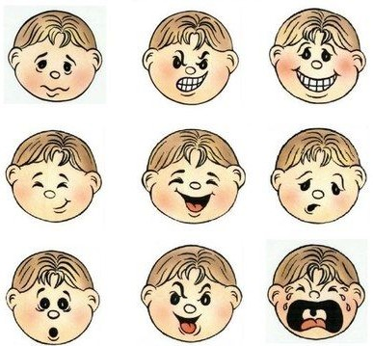

HAVERÁ ALGUM BENEFÍCIO PARA MIM SE EU PARTICIPAR DO ESTUDO?
(Descreva os possíveis benefícios para a criança participante de pesquisa, diretos ou indiretos. Não coloque que o benefício é o bem da ciência e da humanidade! A descrição dos benefícios é relacionada ao participante (criança)! Se não houver benefício direto ao participante, deixe isto claro no TCLE. Por exemplo: “É possível que este estudo não traga benefícios diretos a você. Mas ao final desta pesquisa, as informações que ele gerar, poderão trazer benefícios a outras pessoas”. Apague estes comentários na sua versão do TCLE).

QUAIS SÃO OS MEUS DIREITOS SE EU QUISER PARTICIPAR DO ESTUDO?
Você tem direito a:
- Receber as informações do estudo de forma clara;
- Ter oportunidade de esclarecer todas as suas dúvidas;
- Ter o tempo que for necessário para decidir se quer ou não participar do estudo;
- Ter liberdade para recusar a participação no estudo, e isto não trará qualquer de problema para você;
- Ter liberdade para desistir e se retirar do estudo a qualquer momento;
- Ter assistência a tudo o que for necessário se ocorrer algum dano decorrente do estudo, de forma gratuita, pelo tempo que for preciso;
- Ter direito a reclamar indenização se ocorrer algum dano decorrente do estudo;
- Ser ressarcido pelos gastos que você e seu acompanhante tiverem por causa da participação na pesquisa, como por exemplo, transporte e alimentação, se for o caso;
- Ter acesso aos resultados dos exames realizados durante o estudo, se for o caso;
- Ter respeitado o seu anonimato (confidencialidade);
- Ter respeitada a sua vida privada (privacidade);
- Receber uma via deste documento, assinada e rubricada em todas as páginas por você e pelo pesquisador;
- Ter liberdade para não responder perguntas que incomodem você;
- Acesso gratuito ao medicamento do estudo se ele for benéfico para você (ou no final do estudo), pelo tempo que for necessário (quando for o caso);
- Acesso gratuito a aconselhamento genético, se houver necessidade;
- Ter liberdade para retirar o consentimento para que usem ou guardem o material biológico que foi removido de você;

SE EU TIVER DÚVIDAS SOBRE OS MEUS DIREITOS OU QUISER FAZER UMA RECLAMAÇÃO, COM QUEM EU FALO?
Fale diretamente com o Comitê de Ética em Pesquisa do Centro Universitário de Santa Fé do Sul – CEP/UNIFUNEC. Este comitê é formado por pessoas que analisam a parte ética dos estudos e autorizam ele acontecer ou não. Você pode entrar em contato com este Comitê por telefone (tel: (17) 3641-9000 ou (17) 3641-9016 - ramal 9096), e-mail (cep@funecsantafe.edu.br) carta (Avenida Mangará, nº. 477 – Campus II – Jardim Mangará, Santa Fé do Sul – SP, CEP 15775-000) ou pessoalmente. O horário de atendimento é de 2ª a 6ª feira, das 8h00 às 11h30 e das 14h00 às 17h00, e 5ª feira, das 19h30 às 21h30.

SE EU TIVER DÚVIDAS SOBRE O ESTUDO, COM QUEM EU FALO?
Fale diretamente com o pesquisador responsável. As formas de contato estão abaixo:
Nome do pesquisador: (coloque aqui o nome do pesquisador responsável e demais envolvidos na pesquisa. Apague estes comentários na sua versão do TCLE)
Formas de contato:
- Telefone (se institucional, adicionar RAMAL e horário disponível).
- E-mail
(No caso de ensaios clínicos, é obrigatório colocar um telefone 24h / 7 dias por semana. Apague estes comentários na sua versão do TCLE)

DECLARAÇÃO DE CONSENTIMENTO
Entendi o estudo. Tive a oportunidade de ler o Termo de Assentimento ou alguém o leu para mim. Tive a oportunidade de pensar, fazer perguntas e falar a respeito do documento com outras pessoas quando precisei. Autorizo a minha inclusão neste estudo. Ao assinar este Termo de Assentimento, não renuncio a nenhum dos meus direitos legais. Este documento será assinado em duas vias, sendo que uma via ficará comigo e outra com o pesquisador.

CAMPO DE ASSINATURAS

_____________________________________________________________________________________
Nome por extenso da criança e ou adulto incapaz
Data: ______________ / _______________ / ______________
Assinatura: _________________________________________________________________________

_____________________________________________________________________________________
Nome por extenso do representante legal
Data: ______________ / _______________ / ______________
Assinatura: _________________________________________________________________________

_____________________________________________________________________________________
Nome por extenso do pesquisador responsável (orientador)
Data: ______________ / _______________ / ______________
Assinatura: _________________________________________________________________________

_____________________________________________________________________________________
Nome por extenso da equipe de pesquisa (graduandos)
Data: ______________ / _______________ / ______________
Assinatura: _________________________________________________________________________

TERMO DE CONSENTIMENTO LIVRE E ESCLARECIDO DO RESPONSÁVEL LEGAL

TÍTULO DO ESTUDO:
(Coloque o título do trabalho igual ao que está na Plataforma Brasil. Apague estes comentários na sua versão do TCLE)

PESQUISADORES:
(Coloque o nome dos pesquisadores e a Instituição a que pertencem. Observe que a lista de pesquisadores deve ser igual à da Plataforma Brasil. Apague estes comentários na sua versão do TCLE).

O QUE É ESTE DOCUMENTO?
Você está sendo informado sobre o estudo que será realizado (Local onde está ocorrendo a pesquisa. Ex: Clínica Escola de Odontologia da Faculdade de São José dos Dourados. Ex: Clínica Corpus. Ex: Santa Casa de Misericórdia). Este documento é chamado de “Termo de Consentimento Livre e Esclarecido do responsável Legal” ele explica este estudo e qual será a participação da criança, adolescente e ou adulto incapaz. Este documento também fala os possíveis riscos e benefícios e dos direitos da participação do seu filho (a) e ou do seu tutelado (a). Após analisar as informações deste Termo de Consentimento e esclarecer todas as suas dúvidas, você terá o conhecimento necessário para tomar uma decisão sobre sua autorização em que seu filho (a) e ou do seu tutelado (a) participará ou não neste estudo. Não tenha pressa para decidir. Se for preciso, leve para a casa e leia este documento com os seus familiares ou outras pessoas que são de sua confiança.

POR QUE ESTE ESTUDO ESTÁ SENDO FEITO E O QUE ELE QUER SABER?
(Descreva os motivos para a realização do estudo, ou seja, a justificativa do estudo. Não copie e cole do seu projeto de pesquisa, que contém informações técnicas. Utilize linguagem simples, sem termos técnicos, e que uma criança e ou leigo possa entender com facilidade. Recomenda-se o uso de imagens para que fique claro o que será feito e como será feito. Ex: Seu filho (a) e ou seu tutelado (a) irá tocar o chão, andar em cima da linha desenhada no chão. Ex: Ver se o dente está mole e se tem necessidade de alguma obturação. A pendência mais comum emitida pelo CEP é a utilização de termos técnicos e de difícil compreensão no TCLE. Apague estes comentários na sua versão do TCLE)

O QUE ACONTECERÁ COM SEU FILHO (A) E OU SEU TUTELADO (A)?
(Descreva TODOS os procedimentos que serão realizados no estudo de forma simplificada. Lembre-se de utilizar termos simples e acessíveis para uma criança. Por tanto, não copie e cole do projeto de pesquisa. Deve-se explicar brevemente cada procedimento e como são realizados. Ex: Seu filho (a) e ou seu tutelado (a) irá andar em cima da linha que desenhamos no chão. Ex.: Seu filho (a) e ou seu tutelado (a) irá escovar os dentes, seguindo os desenhos. Ex.: Seu filho (a) e ou seu tutelado (a) irá pular amarelinha. Ex.: Seu filho (a) e ou seu tutelado (a) irá formar um círculo (roda). Apague estes comentários na sua versão do TCLE).

HAVERÁ ALGUM RISCO OU DESCONFORTO PARA SEU FILHO (A) E OU SEU TUTELADO (A)?
(Descreva os riscos e desconfortos associados a CADA PROCEDIMENTO realizado no estudo. Lembre-se que, de acordo com a Resolução CNS 466/12, não há pesquisa sem riscos! Por mais simples que a pesquisa seja por exemplo, consulta a prontuário, ainda assim há risco de quebra de confidencialidade de dados. Por tanto, não coloque que a sua pesquisa não terá risco algum! Use termos simples e acessíveis a um leigo para explicar os riscos e desconfortos. Ex.: Seu filho (a) e ou seu tutelado (a) poderá se sentir envergonhado, inquieto, desconfiado... Apague estes comentários na sua versão do TCLE).

HAVERÁ ALGUM BENEFÍCIO PARA SEU FILHO (A) E OU SEU TUTELADO (A) PARA PARTICIPAR DO ESTUDO?
(Descreva os possíveis benefícios para a criança participante de pesquisa, diretos ou indiretos. Não coloque que o benefício é o bem da ciência e da humanidade! A descrição dos benefícios é relacionada ao participante (criança)! Se não houver benefício direto ao participante, deixe isto claro no TCLE. Por exemplo: “É possível que este estudo não traga benefícios diretos a você. Mas ao final desta pesquisa, as informações que ele gerar, poderão trazer benefícios a outras pessoas”. Apague estes comentários na sua versão do TCLE).

QUAIS SÃO OS MEUS DIREITOS E OS DIREITOS DO MEU FILHO (A) E OU TUTELADO (A) SE QUISEREM PARTICIPAR DO ESTUDO?
Você tem direito a:
- Receber as informações do estudo de forma clara;
- Ter oportunidade de esclarecer todas as suas dúvidas;
- Ter o tempo que for necessário para decidir se quer ou não participar do estudo;
- Ter liberdade para recusar a participação no estudo, e isto não trará qualquer de problema para você;
- Ter liberdade para desistir e se retirar do estudo a qualquer momento;
- Ter assistência a tudo o que for necessário se ocorrer algum dano decorrente do estudo, de forma gratuita, pelo tempo que for preciso;
- Ter direito a reclamar indenização se ocorrer algum dano decorrente do estudo;
- Ser ressarcido pelos gastos que você e seu acompanhante tiverem por causa da participação na pesquisa, como por exemplo, transporte e alimentação, se for o caso;
- Ter acesso aos resultados dos exames realizados durante o estudo, se for o caso;
- Ter respeitado o seu anonimato (confidencialidade);
- Ter respeitada a sua vida privada (privacidade);
- Receber uma via deste documento, assinada e rubricada em todas as páginas por você e pelo pesquisador;
- Ter liberdade para não responder perguntas que incomodem você;
- Acesso gratuito ao medicamento do estudo se ele for benéfico para você (ou no final do estudo), pelo tempo que for necessário (quando for o caso);
- Acesso gratuito a aconselhamento genético, se houver necessidade;
- Ter liberdade para retirar o consentimento para que usem ou guardem o material biológico que foi removido do seu filho (a) e ou tutelado (a);

SE EU TIVER DÚVIDAS SOBRE OS MEUS DIREITOS E OS DIREITOS DO MEU FILHO (A) E OU TUTELADO (A) E OU QUISER FAZER UMA RECLAMAÇÃO, COM QUEM EU FALO?
Fale diretamente com o Comitê de Ética em Pesquisa do Centro Universitário de Santa Fé do Sul – CEP/UNIFUNEC. Este comitê é formado por pessoas que analisam a parte ética dos estudos e autorizam ele acontecer ou não. Você pode entrar em contato com este Comitê por telefone (tel: (17) 3641-9000 ou (17) 3641-9016 - ramal 9096), e-mail (cep@funecsantafe.edu.br) carta (Avenida Mangará, nº. 477 – Campus II – Jardim Mangará, Santa Fé do Sul – SP, CEP 15775-000) ou pessoalmente. O horário de atendimento é de 2ª a 6ª feira, das 8h00 às 11h30 e das 14h00 às 17h00, e 5ª feira, das 19h30 às 21h30.

SE EU TIVER DÚVIDAS SOBRE O ESTUDO, COM QUEM EU FALO?
Fale diretamente com o pesquisador responsável. As formas de contato estão abaixo:
Nome do pesquisador: (coloque aqui o nome do pesquisador responsável e demais envolvidos na pesquisa. Apague estes comentários na sua versão do TCLE)
Formas de contato:
- Telefone (se institucional, adicionar RAMAL e horário disponível).
- E-mail
(No caso de ensaios clínicos, é obrigatório colocar um telefone 24h / 7 dias por semana. Apague estes comentários na sua versão do TCLE)

DECLARAÇÃO DE CONSENTIMENTO
Entendi o estudo e seus procedimentos. Tive a oportunidade de ler o Termo de Assentimento e o Termo de Consentimento Livre e Esclarecido ou alguém o leu para mim. Tive a oportunidade de pensar, fazer perguntas e falar a respeito do documento com outras pessoas quando precisei. Autorizo a minha inclusão neste estudo. Ao assinar este Termo de Assentimento, não renuncio a nenhum dos meus direitos legais. Este documento será assinado em duas vias, sendo que uma via ficará comigo e outra com o pesquisador.
CAMPO DE ASSINATURAS

_____________________________________________________________________________________
Nome por extenso da criança e ou adulto incapaz
Data: ______________ / _______________ / ______________
Assinatura: _________________________________________________________________________

_____________________________________________________________________________________
Nome por extenso do representante legal
Data: ______________ / _______________ / ______________
Assinatura: _________________________________________________________________________

_____________________________________________________________________________________
Nome por extenso do pesquisador responsável (orientador)
Data: ______________ / _______________ / ______________
Assinatura: _________________________________________________________________________

_____________________________________________________________________________________
Nome por extenso da equipe de pesquisa (graduandos)
Data: ______________ / _______________ / ______________
Assinatura: _________________________________________________________________________

